**ПРАКТИЧЕСКАЯ РАБОТА №7**

**Тема «Программное и аппаратное обеспечение компьютерных сетей»**

**Раздел 3.** Средства информационных и коммуникационных технологий.

**Тема 3.2.** Объединение компьютеров в локальную сеть.

**Цель:** Применить на практике знания о назначение, принципах построения и функционирования локальных компьютерных сетей.

**Продолжительность выполнения:** 2 академических часа.

**Материально-техническое оснащение:**

* компьютеры на рабочих местах с системным программным обеспечением (для операционной системы Windows)
* мультимедийное оборудование;
* раздаточный материал (практическое задание),
* электронное пособие.

**Краткие теоретические сведения:**

**Локальная компьютерная сеть** - это комплекс программного обеспечения и устройств, объединяющих абонентов, находящихся на незначительной дистанции друг от друга. Как правило, такие системы используются в границах одного предприятия или здания.

**Типы локальных сетей**

Данные линии принято разделять на 2 вида:

* Сети, для которых характерно централизованное управление, характеризующиеся общей политикой безопасности применимой ко всем пользователей
* Одноранговые сети. В такой системе все пользователи самостоятельно определяют какую информацию и ресурсы они будут представлять в целях общего пользования. А компьютеры являются полностью равноправными и могут быть одновременно, как клиентом, так и сервером.

**Главные составляющие локальной сети**

Локальная компьютерная сеть не может полноценно функционировать без специального оборудования. Для нее основными составляющими являются:

* Пассивное оборудование: коммутационные панели, монтажные шкафы, информационные розетки, кабели, кабельные каналы;
* Периферийные устройства и компьютеры: принтеры, серверы, рабочие станции, сканеры;
* Активное оборудование: маршрутизаторы, коммутаторы (свитчи), специальные медиаконвекторы.

  В зависимости от того, как будет построена сеть, какой протяженностью и согласно каким требованиям, комплекс устройств при монтаже может существенно меняться.

**Понятие топологии**

Топология локальных компьютерных сетей – это месторасположение рабочих станций и узлов относительно друг друга и варианты их соединения. Фактически это архитектура ЛВС. Размещение компьютеров определяет технические характеристики сети, и выбор любого вида топологии повлияет на:

* Разновидности и характеристики сетевого оборудования.
* Надежность и возможность масштабирования ЛВС.
* Способ управления локальной сетью.

Таких вариантов расположения рабочих узлов и способов их соединения много, и количество их увеличивается прямо пропорционально повышению числа подсоединенных компьютеров. Основные топологии локальных сетей – это "звезда", "шина" и "кольцо".

**О топологии «звезда»**

Этот вид расположения рабочих станций имеет выделенный центр – сервер, к которому подсоединены все остальные компьютеры. Именно через сервер происходят процессы обмена данными (рис. 10). Поэтому оборудование его должно быть более сложным.

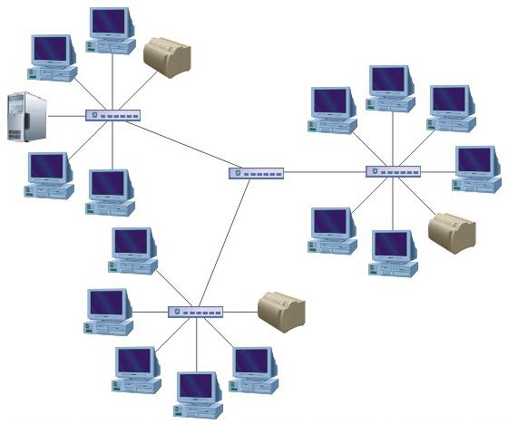

*Рисунок 10. Топология «Звезда»*

**Достоинства:**

* Топология локальных сетей "звезда" выгодно отличается от других полным отсутствием конфликтов в ЛВС – это достигается за счет централизованного управления.
* Поломка одного из узлов или повреждение кабеля не окажет никакого влияния на сеть в целом.
* Наличие только двух абонентов, основного и периферийного, позволяет упростить сетевое оборудование.
* Скопление точек подключения в небольшом радиусе упрощает процесс контроля сети, а также позволяет повысить ее безопасность путем ограничения доступа посторонних.

**Недостатки:**

* Такая локальная сеть в случае отказа центрального сервера полностью становится неработоспособной.
* Стоимость "звезды" выше, чем остальных топологий, поскольку кабеля требуется гораздо больше.

**Топология «шина»: просто и дешево**

В этом способе соединения все рабочие станции подключены к единственной линии – коаксиальному кабелю, а данные от одного абонента отсылаются остальным в режиме полудуплексного обмена (рис.11). Топологии локальных сетей подобного вида предполагают наличие на каждом конце шины специального терминатора, без которого сигнал искажается.

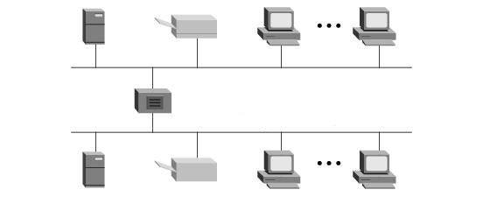

*Рисунок 11. Топология «Шина»*

**Достоинства**:

* Все компьютеры равноправны.
* Возможность легкого масштабирования сети даже во время ее работы.
* Выход из строя одного узла не оказывает влияния на остальные.
* Расход кабеля существенно уменьшен.

**Недостатки:**

* Недостаточная надежность сети из-за проблем с разъемами кабеля.
* Маленькая производительность, обусловленная разделением канала между всеми абонентами.
* Сложность управления и обнаружения неисправностей за счет параллельно включенных адаптеров.
* Длина линии связи ограничена, потому эти виды топологии локальной сети применяют только для небольшого количества компьютеров.

**Характеристики топологии «кольцо»**

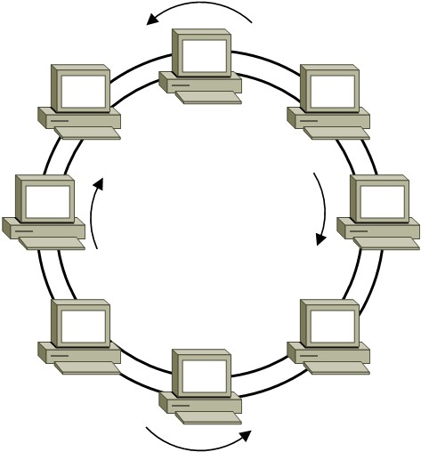Такой вид связи предполагает соединение рабочего узла с двумя другими, от одного из них принимаются данные, а второму передаются. Главной же особенностью этой топологии является то, что каждый терминал выступает в роли ретранслятора, исключая возможность затухания сигнала в ЛВС (рис.12).

*Рисунок 12. Топология «Кольцо»*

**Достоинства:**

* Быстрое создание и настройка этой топологии локальных сетей.
* Легкое масштабирование, требующее, однако, прекращения работы сети на время установки нового узла.
* Большое количество возможных абонентов.
* Устойчивость к перегрузкам и отсутствие сетевых конфликтов.
* Возможность увеличения сети до огромных размеров за счет ретрансляции сигнала между компьютерами.

**Недостатки:**

* Ненадежность сети в целом.
* Отсутствие устойчивости к повреждениям кабеля, поэтому обычно предусматривается наличие параллельной резервной линии.
* Большой расход кабеля.

**Типы локальных сетей**

Выбор топологии локальных сетей также следует производить, основываясь на имеющемся типе ЛВС. Сеть может быть представлена двумя моделями: одноранговой и иерархической.

Они не очень отличаются функционально, что позволяет при необходимости переходить от одной из них к другой. Однако несколько различий между ними все же есть. Что касается одноранговой модели, ее применение рекомендуется в ситуациях, когда возможность организации большой сети отсутствует, но создание какой-либо системы связи все же необходимо. Рекомендуется создавать ее только для небольшого числа компьютеров. Связь с централизованным управлением обычно применяется на различных предприятиях для контроля рабочих станций.

**Одноранговая сеть**

Этот тип ЛВС подразумевает равноправие каждой рабочей станции, распределяя данные между ними. Доступ к информации, хранящейся на узле, может быть разрешен либо запрещен его пользователем. Как правило, в таких случаях топология локальных компьютерных сетей «шина» будет наиболее подходящей.

Одноранговая сеть подразумевает доступность ресурсов рабочей станции остальным пользователям. Это означает возможность редактирования документа одного компьютера при работе за другим, удаленной распечатки и запуска приложений.

**Достоинства однорангового типа ЛВС:**

* Легкость реализации, монтажа и обслуживания.
* Небольшие финансовые затраты.

Такая модель исключает надобность в покупке дорогого сервера.

**Недостатки:**

* Быстродействие сети уменьшается пропорционально увеличению количества подсоединенных рабочих узлов.
* Отсутствует единая система безопасности.
* Доступность информации: при выключении компьютера данные, находящиеся в нем, станут недоступными для остальных.
* Нет единой информационной базы.

**Иерархическая модель**

Наиболее часто используемые топологии локальных сетей основаны именно на этом типе ЛВС. Его еще называют «клиент-сервер». Суть данной модели состоит в том, что при наличии некоторого количества абонентов имеется один главный элемент – сервер. Этот управляющий компьютер хранит все данные и занимается их обработкой.

**Достоинства:**

* Отличное быстродействие сети.
* Единая надежная система безопасности.
* Одна, общая для всех, информационная база.
* Облегченное управление всей сетью и ее элементами.

**Недостатки:**

* Необходимость наличия специальной кадровой единицы – администратора, который занимается мониторингом и обслуживанием сервера.
* Большие финансовые затраты на покупку главного компьютера.

Наиболее часто используемая конфигурация (топология) локальной компьютерной сети в иерархической модели – это «звезда».

Выбор топологии (компоновка сетевого оборудования и рабочих станций) является исключительно важным моментом при организации локальной сети. Выбранный вид связи должен обеспечивать максимально эффективную и безопасную работу ЛВС. Немаловажно также уделить внимание финансовым затратам и возможности дальнейшего расширения сети. Найти рациональное решение – непростая задача, которая выполняется благодаря тщательному анализу и ответственному подходу. Именно в таком случае правильно подобранные топологии локальных сетей обеспечат максимальную работоспособность всей ЛВС в целом.

**Ход работы:**

**Задание №1.**

1. Описать одноранговую локальную сеть с топологией линейная шина.
2. Проанализируйте описание локальной сети и сделайте выводы.
3. Заполните таблицу.

|  |  |
| --- | --- |
| **Схема локальной сети** |  |
| Недостатки |  |
| Преимущества |  |
| Количество компьютеров в сети |  |
| Оборудование, необходимое для создания сети |  |
| Выводы: |  |

**Задание №2.**

1. Описать одноранговую локальную сеть с топологией звезда.
2. Проанализируйте описание локальной сети и сделайте выводы.
3. Заполните таблицу.

|  |  |
| --- | --- |
| **Схема локальной сети** |  |
| Недостатки |  |
| Преимущества |  |
| Количество компьютеров в сети |  |
| Оборудование, необходимое для создания сети |  |
| Выводы: |  |

**Задание №3.**

1. Описать локальную сеть на основе сервера.
2. Проанализируйте описание локальной сети и сделайте выводы.
3. Заполните таблицу

|  |  |
| --- | --- |
| **Схема локальной сети** |  |
| Недостатки |  |
| Преимущества |  |
| Количество компьютеров в сети |  |
| Оборудование, необходимое для создания сети |  |
| Выводы: |  |

**Задание 4.**

1. Создайте на локальном диске «Работы студентов» в папке ПОЧТА папку под именем Почта_1 (цифра в имени соответствует номеру вашего компьютера).
2. С помощью текстового редактора Word или WordPad создайте письмо к одногруппникам.
3. Сохраните данный текст в папке Почта_1 своего компьютера в файле письмо1.doc, где 1 – номер компьютера.
4. Откройте папку другого компьютера, например, Почта_2 и скопируйте в него файл письмо1 из своей папки Почта_1.
5. В своей папке Почта_1 прочитайте письма от других пользователей, например письмо2. Допишите в них свой ответ.
6. Переименуйте файл письмо2 .doc в файл письмо2_ответ1.doc
7. Переместите файл письмо2_ответ1.doc в папку Почта _2 и удалите его из своей папки
8. Далее повторите п.2-4 для других компьютеров.
9. Прочитайте сообщения от других пользователей в своей папке и повторите для них действия п.5-8.

**Задание №5.** Решите задачу.

Максимальная скорость передачи данных в локальной сети 100 Мбит/с. Сколько страниц текста можно передать за 5 сек, если 1 страница текста содержит 50 строк и на каждой строке - 70 символов.

**Контрольные вопросы**

* 1. Что такое локальная сеть, глобальная сеть?
  2. Что понимается под топологией локальной сети?
  3. Какие существуют виды топологии локальной сети?
  4. Охарактеризуйте кратко топологию «шина», «звезда», «кольцо».

**Пример решения задачи.**

Максимальная скорость передачи данных в локальной сети 100 Мбит/с. Сколько страниц текста можно передать за 2 сек, если 1 страница текста содержит 70 строк и на каждой строке - 85 символов?

**Решение**

1. допустим 1 символ = 1 байт
2. 70*85*1 = 5950 байт  (одна страница)
3. 100 Мбит / 8 = 12,5 Мбайт * 1024 =12800 Кбайт * 1024 = 13107200 байт
4. 13107200 / 5950 **= 2202 страницы** можно передать за 1 сек.

2202 * 2 = **4404 страницы можно передать за 2 секунды.**

**Отчет по практической работе № ____**

**Тема практической работы « _____________________________________»**

**ЦЕЛЬ:_____________________________________________________________________________________________________________________________________________________________________________________________.**

**ЗАДАНИЕ № __ (с описанием о проделанной работе) ________________________________________________________________________________________________________________________________________________________________________________________________________________________________________________________________________________________________________________________________________________________________________________________________________________________________________________________________________________________________________________________________________.**

**ОТВЕТЫ НА КОНТРОЛЬНЫЕ ВОПРОСЫ: 1.________________________________________________________________________________________________________________________________**

**2.________________________________________________________________________________________________________________________________**

**3.________________________________________________________________________________________________________________________________**

**4.________________________________________________________________________________________________________________________________**

**ВЫВОД: ____________________________________________________________________________________________________________________________________________________________________________________________________________________________________________________________________.**